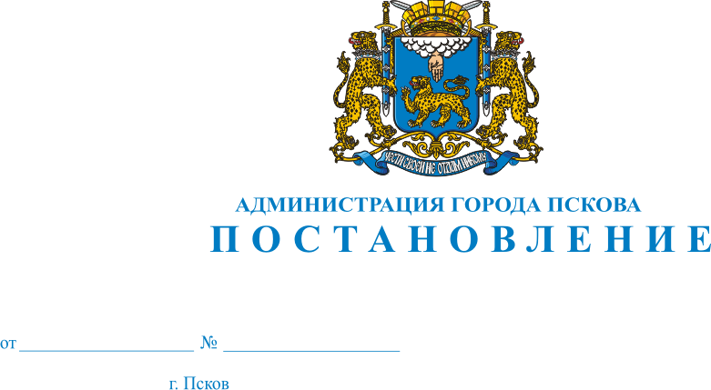
1611
22.07.2015
О внесении изменений в Постановление Администрации города Пскова от 07.09.2011 № 2021 «О создании конкурсной комиссии по отбору управляющей организации для управления многоквартирным домом и об утверждении положения о ней»

В связи с кадровыми изменениями в Администрации города Пскова, руководствуясь статьями 32 и 34 Устава муниципального образования «Город Псков», Администрация города Пскова

ПОСТАНОВЛЯЕТ:

1. Внести изменения в Постановление Администрации города Пскова от 07.09.2011 № 2021 «О создании конкурсной комиссии по отбору управляющей организации для управления многоквартирным домом и об утверждении положения о ней» :
В Приложении 1 «Состав конкурсной комиссии по отбору управляющей организации для управления многоквартирным домом» слова «Я.В. Григорьева, инженер жилищного отдела Управления по учету и распределению жилой площади Администрации города Пскова» заменить словами « Н.М. Родионова, ведущий экономист планово-экономического отдела Управления городского хозяйства Администрации города Пскова»
2. Настоящее Постановление вступает в силу с момента его официального опубликования.
3. Опубликовать настоящее Постановление в газете «Псковские Новости» и разместить на официальном сайте муниципального образования «Город Псков» в сети «Интернет».
4. Контроль за исполнением настоящего Постановления возложить на начальника Управления городского хозяйства Администрации города Пскова А. Г. Захарова.

Глава Администрации города Пскова И.В. Калашников

Согласовано:

Заместитель Главы
Администрации города Пскова С.П. Исекеева

Председатель комитета правового обеспечения
Администрации города Пскова В.А. Наводкин

Управляющий делами
Администрации города Пскова Г.В. Петрова

Начальник
Управления городского хозяйства
Администрации города Пскова А.Г. Захаров

Заместитель начальника
Управления городского хозяйства
Администрации города Пскова Д.Д. Таратынов

Начальник отдела ЖКХ и МЖК
Управления городского хозяйства
Администрации города Пскова А.В. Ляугминас

